APRENDIZAJE DE MÁQUINA · CORTE 1 · TALLER 3
Parte 1 — Random Forest
Aplicado al proyecto Shiro Twin (Energía y Medio Ambiente / IoT) — continuación directa del Taller 2
Grupo: Shiro — Jose Leonardo Diazgranados, Sofía Londoño, Andrés Felipe Céspedes Rondón, Alex Duran
Dataset base (Taller 1): Appliances Energy Prediction (UCI #374) — energydata_complete.csv
Continúa: Taller 2 (Árbol de Decisión + KNN) — mismas particiones, mismo umbral de anomalía
Fecha: 3 de septiembre de 2026
Consigna: continuando con el sector de trabajo, aplicar Random Forest al proyecto, probando distintos hiperparámetros, evaluando varias métricas de rendimiento, detectando y analizando errores del modelo, y comparando Random Forest contra otros modelos ya entrenados.
Nota de metodología (idéntica al Taller 2, para que los resultados sean comparables punto a punto): se evalúan dos particiones sobre el mismo pipeline. La ALEATORIA (80/20, random_state=42, 15.788/3.947 filas) es la principal. La TEMPORAL (primeros 80 % de los días para entrenar, último mes para probar) se reporta como control de robustez. El umbral de anomalía (percentil 90 del consumo de entrenamiento ≈ 200 Wh) y las 29 variables predictoras también se reutilizan sin cambios.
Verificación de reproducibilidad. Se re-entrenaron el Árbol de Decisión y el KNN del Taller 2 con exactamente los mismos hiperparámetros: Árbol R² = 0,3248 y KNN R² = 0,5394 — coinciden con lo reportado entonces. Estos dos modelos, más una Regresión Lineal nueva, son la base de comparación de la Sección 4.
1. Probar diferentes hiperparámetros
¿Qué se puede variar? n_estimators controla cuántos árboles se promedian (¿cuántos hacen falta para estabilizar el modelo?); max_depth controla qué tan profundo crece cada árbol del bosque; min_samples_leaf exige un mínimo de muestras por hoja (relevante si los datos de una franja son escasos o muy variados). Se probó cada uno con al menos 5 valores — más del mínimo de 3 combinaciones que pide el taller — en un barrido SECUENCIAL: se fija primero n_estimators explorando su curva de estabilización, después max_depth con ese valor ya fijo, y por último min_samples_leaf con los dos anteriores fijos. En total, 16 combinaciones evaluadas.
1.1 n_estimators — ¿cuántos árboles hacen falta?
n_estimators | R² train | R² test | MAE test (Wh) | RMSE test (Wh) | tiempo (s)
10 | 0.909 | 0.509 | 32.99 | 70.07 | 1.5
50 | 0.933 | 0.554 | 31.20 | 66.78 | 7.1
100 | 0.936 | 0.561 | 30.87 | 66.28 | 14.0
200 | 0.938 | 0.567 | 30.73 | 65.83 | 27.5
300 | 0.939 | 0.568 | 30.68 | 65.77 | 41.2

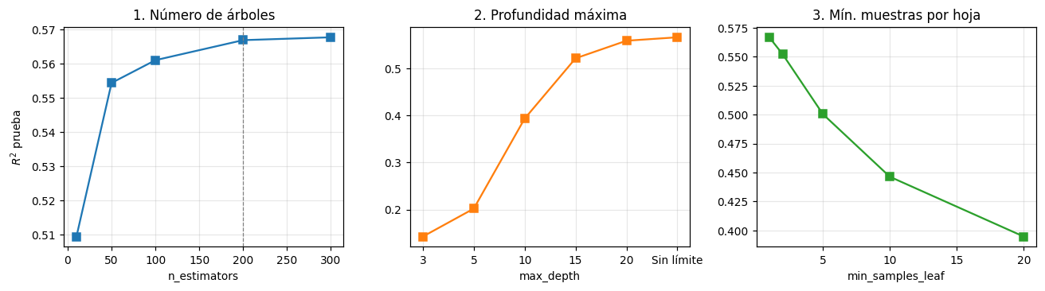
Figura 1. R² de prueba en función de cada hiperparámetro (barrido secuencial: n_estimators → max_depth → min_samples_leaf).
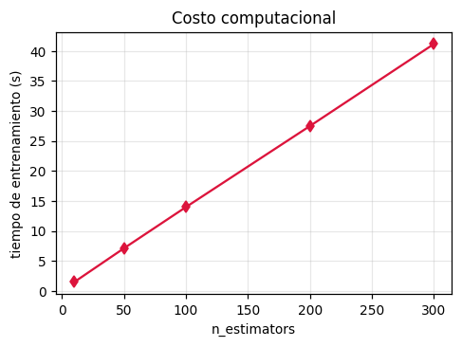
Figura 2. Costo de entrenamiento — crece de forma prácticamente lineal con n_estimators.
El R² de prueba sube rápido de 10 a 50 árboles (+0,045) y luego se aplana: de 200 a 300 solo gana +0,0008 a cambio de 50 % más tiempo de entrenamiento (27,5 s → 41,2 s). Se elige n_estimators = 200 como el punto donde el modelo ya se estabilizó — el codo de la Figura 1 (panel izquierdo).
1.2 max_depth — ¿qué tan profundo debe crecer cada árbol?
max_depth | R² train | R² test | MAE test (Wh) | RMSE test (Wh)
3 | 0.151 | 0.142 | 52.22 | 92.64
5 | 0.235 | 0.202 | 49.09 | 89.37
10 | 0.587 | 0.394 | 40.28 | 77.89
15 | 0.841 | 0.522 | 33.85 | 69.16
20 | 0.921 | 0.560 | 31.35 | 66.39
Sin límite | 0.938 | 0.567 | 30.73 | 65.83

Contraste con el Taller 2 (hallazgo clave de esta sección)
En el árbol individual del Taller 2, limitar la profundidad a 15 fue la decisión correcta: sin límite, un solo árbol alcanza R²_train = 1,000 pero R²_test se estanca en 0,253 (memoriza el ruido). Aquí, en cambio, R²_test sigue subiendo monótonamente hasta profundidad sin límite (0,567) — no hay ninguna señal de sobreajuste. La razón: cada árbol del bosque se entrena sobre una muestra bootstrap distinta, así que cada uno memoriza ruido diferente; al promediar los 200 árboles, ese ruido se cancela y sobrevive la señal común. El bosque obtiene su regularización del promedio, no de la poda de cada árbol.

1.3 min_samples_leaf — ¿afecta si los datos son escasos o muy variados?
min_samples_leaf | R² train | R² test | MAE test (Wh) | RMSE test (Wh)
1 | 0.938 | 0.567 | 30.73 | 65.83
2 | 0.885 | 0.552 | 31.45 | 66.94
5 | 0.749 | 0.501 | 33.88 | 70.70
10 | 0.629 | 0.446 | 36.59 | 74.43
20 | 0.519 | 0.395 | 39.17 | 77.83

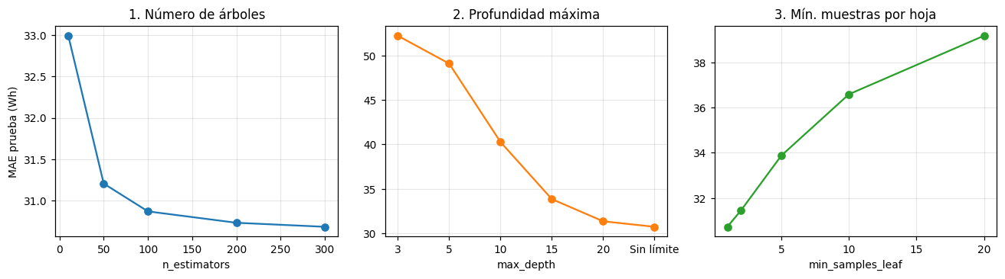
Figura 3. MAE de prueba en función de cada hiperparámetro — misma lectura que la Figura 1 en otra métrica.
Aquí el contraste con el Taller 2 es todavía más nítido: en el árbol individual, min_samples_leaf = 10 fue el parámetro que de verdad controlaba el sobreajuste (mejoraba el R² de prueba). En el bosque, exigir más muestras por hoja solo empeora el resultado de forma monótona: de 1 a 20, el R² de prueba cae de 0,567 a 0,395. Restringir cada árbol individualmente le quita al bosque parte de la diversidad que necesita para que el promedio funcione.
Combinación final elegida
n_estimators = 200 · max_depth = sin límite · min_samples_leaf = 1 → R² entrenamiento 0,938 · R² prueba 0,567. Es, literalmente, la combinación menos regularizada de las 16 probadas — y la que mejor generaliza. Ese es el resultado pedagógico central de esta sección.

2. Evaluar distintas métricas de rendimiento
Regresión — predicción del consumo (Wh)
Métrica | Entrenamiento | Prueba (aleatoria) | Prueba (temporal)
R² | 0.938 | 0.567 | -4.459
MAE (Wh) | — | 30.73 | —
RMSE (Wh) | — | 65.83 | —
Referencia: predecir siempre la media del entrenamiento da MAE = 59,87 Wh, así que Random Forest reduce el error medio en 48,7 %.
Clasificación — detección de anomalías (top 10 % de consumo)
Partición | Accuracy | Precision | Recall | F1 | AUC-ROC
Aleatoria (principal) | 0.944 | 0.832 | 0.522 | 0.642 | 0.951
Temporal (robustez) | 0.869 | 0.205 | 0.206 | 0.206 | 0.683
¿Qué métrica les importa más en su sector?
En regresión, RMSE importa más que MAE para Shiro Twin: penaliza cuadráticamente los errores grandes, y son justamente los picos de consumo grandes los que el sistema necesita anticipar bien (un error de pocos Wh en un momento normal es tolerable; un error de cientos de Wh en un pico no lo es).
En clasificación, Recall es la métrica crítica del sector, no Accuracy ni siquiera Precision. Una anomalía es exactamente el tipo de evento que Shiro Twin existe para detectar (aparato olvidado encendido, falla, pico de costo); dejarla pasar sin marcarla (falso negativo) es el fallo silencioso más caro. Random Forest tiene Precision alta (0,832: cuando marca una anomalía, casi siempre acierta) pero su Recall (0,522) es el punto débil real — dejar pasar sin detectar a casi la mitad de las anomalías verdaderas. Este es precisamente el eje que se retoma en la Parte 2 con SVM.

3. Detectar y analizar errores del modelo
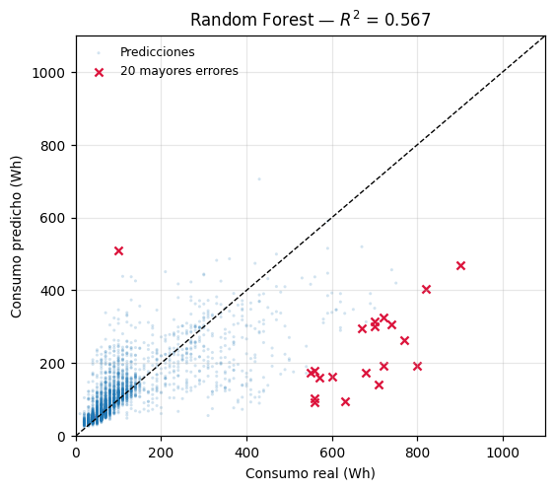
Figura 4. Predicción vs. valor real (partición aleatoria). Los 20 mayores errores absolutos están marcados con ×.
Error por franja horaria
Franja | n (prueba) | MAE (Wh) | Sesgo (pred − real, Wh)
Madrugada (00–06 h) | 972 | 7.34 | -0.08
Mañana (06–12 h) | 994 | 42.12 | -0.20
Tarde (12–18 h) | 1012 | 38.16 | +2.98
Noche (18–24 h) | 969 | 34.74 | +2.99
Como en el Taller 2, el error de madrugada es mínimo (7,3 Wh) porque el consumo es casi constante (la nevera y poco más); mañana, tarde y noche rondan 34–42 Wh porque dependen de decisiones humanas que el dataset no observa. El sesgo es casi nulo de madrugada y en la mañana, pero positivo (+3 Wh) en tarde y noche: el modelo sobreestima levemente el consumo nocturno.
Los 20 errores más grandes
Consumo real (Wh) | Predicho (Wh) | Error (Wh) | Hora | Franja
800 | 192 | -608 | 10 | Mañana
710 | 141 | -569 | 11 | Mañana
630 | 96 | -534 | 18 | Noche
720 | 192 | -528 | 11 | Mañana
770 | 264 | -506 | 11 | Mañana
900 | 468 | -432 | 15 | Tarde
100 | 509 | +409 | 15 | Tarde
670 | 295 | -375 | 19 | Noche
Promediando los 20: consumo real medio 653 Wh contra 243 Wh predichos — una subestimación sistemática de ~410 Wh en los peores casos. Se reparten mitad y mitad entre la franja de la mañana (10 de 20) y la combinación tarde+noche (10 de 20); ninguno ocurre de madrugada. El fin de semana no está sobrerrepresentado (25 % de estos 20 casos frente a 27 % en todo el conjunto de prueba) — el patrón no es de calendario, es de nivel de consumo.
¿Fue un error por datos atípicos? ¿Faltó alguna variable?
Datos atípicos: sí, genuinamente. Son los picos más extremos del dataset — el 90 % de las lecturas está por debajo de ~200 Wh y estos casos rondan 600–900 Wh. Random Forest, como cualquier modelo que minimiza el error promedio, trata estos picos como ruido raro y los aplana hacia la media de su vecindario (predicho medio 243 Wh, muy por debajo de los 653 Wh reales).
¿Faltó una variable? Casi con certeza sí: ninguna de las 29 variables identifica QUÉ aparato específico está encendido (horno, lavadora y secadora simultáneas, ducha eléctrica). El dataset trae temperatura/humedad por habitación y clima exterior, pero no una señal directa de "electrodoméstico de alta potencia activo" — es exactamente el tipo de variable que explicaría estos picos y que ningún sensor ambiental puede inferir.

4. Comparar Random Forest con otro modelo
Regresión — los 4 modelos
Modelo | MAE (Wh) | RMSE (Wh) | R²
Regresión Lineal | 52.55 | 91.07 | 0.171
Árbol de Decisión | 40.07 | 82.20 | 0.325
KNN | 30.90 | 67.89 | 0.539
Random Forest | 30.73 | 65.83 | 0.567

Clasificación — los 3 modelos de esta parte (SVM se añade en la Parte 2)
Modelo | Accuracy | Precision | Recall | F1 | AUC-ROC
Árbol de Decisión | 0.914 | 0.580 | 0.383 | 0.461 | 0.861
KNN | 0.938 | 0.727 | 0.562 | 0.634 | 0.903
Random Forest | 0.944 | 0.832 | 0.522 | 0.642 | 0.951

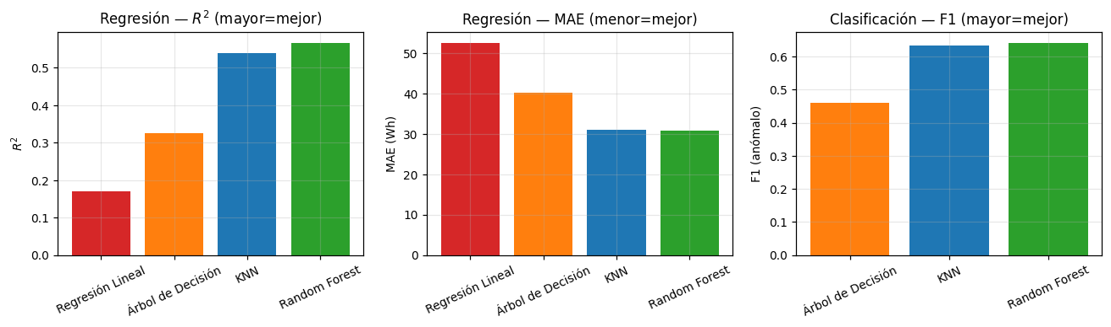
Figura 5. Comparación de los cuatro modelos de regresión (R², MAE) y los tres de clasificación de esta parte (F1).
¿Qué ventajas trajo Random Forest? ¿Cuándo es mejor usar algo más simple?
Ventajas de RF: gana en regresión con margen claro (R² 0,567 contra 0,539 de KNN, 0,325 del árbol y apenas 0,171 de la Regresión Lineal) y lidera F1 y AUC-ROC en clasificación. La Regresión Lineal, en particular, confirma que la relación entre las variables y el consumo es fuertemente no lineal — el salto de las 7:30 h que el árbol encuentra como primera división es un escalón, no una pendiente, y ninguna combinación lineal de 29 variables lo puede aproximar bien.
El porqué estructural: el árbol individual del Taller 2 necesitó regularización manual (max_depth=15, min_samples_leaf=10) para no memorizar; Random Forest logra su mejor resultado exactamente SIN esa regularización (profundidad sin límite, hoja mínima 1, Sección 1.2–1.3) porque el promedio de 200 árboles entrenados con muestras distintas cancela el sobreajuste de cada uno. Es la ventaja central del bagging.
Un matiz importante: KNN tiene mejor Recall que RF (0,562 contra 0,522) aunque pierda en F1 y AUC. Si el sector prioriza no dejar pasar anomalías por encima de todo, KNN es una alternativa real, no solo un modelo de referencia — vale la pena recordarlo antes de declarar a RF ganador absoluto.
¿Cuándo usar algo más simple? El árbol individual sigue siendo el modelo a mostrarle al usuario final de Shiro cuando hace falta explicar una decisión: 829 hojas visualizables contra 200 árboles de un bosque, que no son inspeccionables por una persona. KNN no requiere entrenamiento (solo guardar los datos) y con K bien elegido casi iguala a RF en este dataset — razonable como referencia rápida sin barrido de hiperparámetros. La Regresión Lineal solo se justificaría si hiciera falta un coeficiente interpretable por variable para un reporte ejecutivo, sabiendo que sacrifica la mitad del poder predictivo. Random Forest es el más costoso de entrenar (27,5 s contra unos pocos segundos del árbol o el ajuste instantáneo de KNN) y el menos interpretable — se justifica aquí porque la ganancia de exactitud es grande y el entrenamiento de Shiro Twin es un proceso offline que puede pagar ese costo.

Advertencia de robustez temporal (control, no un detalle técnico)
Con partición temporal, Random Forest colapsa a R² = -4,459 en regresión y F1 = 0,206 en clasificación — una caída aún más severa que la del árbol individual del Taller 2 (R² = -2,891). Es un hallazgo importante y algo contraintuitivo: el modelo más potente en la partición aleatoria es también el que más se aferra a las condiciones específicas del período de entrenamiento (enero–abril, más frío) y peor generaliza a mayo (más cálido). Random Forest no es automáticamente "más robusto" solo por ser más preciso — son ejes distintos, y el que más importa para desplegar el gemelo digital en producción es la robustez temporal, no el R² de una partición aleatoria.

Conclusión de la Parte 1 y conexión con Shiro Twin
Qué se logró. Random Forest se entrenó y evaluó como regresor y como clasificador sobre las mismas 19.735 lecturas y las mismas 29 variables del Taller 1/2, con un barrido de 16 combinaciones de hiperparámetros (más del mínimo de 3 que pide el taller). Es, con margen, el mejor modelo de regresión del proyecto hasta ahora (R² = 0,567, 48,7 % menos error que la línea base) y el mejor en F1 y AUC-ROC de clasificación.
El hallazgo pedagógico central. La regularización que un árbol individual necesita para generalizar (profundidad y hoja mínima limitadas) es contraproducente en un bosque: la mejor configuración de RF es la menos restringida, porque el bagging obtiene su regularización promediando árboles que memorizan ruido distinto entre sí.
Qué no se logró, y hay que decirlo. Un R² de 0,567 sigue dejando el 43 % de la variabilidad del consumo sin explicar, y el Recall de clasificación (0,522) deja pasar cerca de la mitad de las anomalías reales — el techo no es de hiperparámetros, es de las variables disponibles (ninguna identifica qué aparato específico está encendido). Y la partición temporal recuerda, otra vez, que ningún modelo de este taller generaliza bien más allá de la temporada en la que fue entrenado.
Próximo paso. La Parte 2 retoma la tarea de clasificación de anomalías con SVM, bajo la misma pregunta de Recall vs. Precision planteada en la Sección 2, y compara el resultado contra los tres modelos de esta parte.

